Instituto Tecnoló



**Ejercicio de repaso. “Máscaras de longitude variable VLSM”**

El administrador de la red de la **RZC** (Rectoría Zona Centro) se ha percatado que al diseñar un esquema de direccionamiento con 4 bits prestados para crear 16 subredes no es la mejor estrategia para cumplir las restricciones de conectividad impuestas en cada red local (las redes que cuelgan de las interfaces **Fast Ethernet** de cada router) de la siguiente figura pues existen muchas direcciones de desperdicio cada bloque asignado a los enlaces seriales router-router.

Por tal motivo nos ha solicitado diseñemos un esquema de direccionamiento de máscaras de longitud variable (**VLSM**) que minimice el desperdicio de direcciones **IP**.

La topología de la **RZC** y las necesidades conectividad están representadas en la siguiente gráfica.

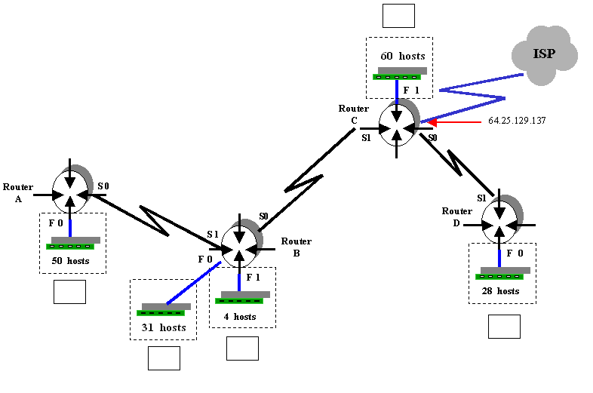

Observa que el número de hosts requeridos por **LAN** están indicados en la gráfica anterior. Por ejemplo: la red local que depende de la interfase **F0** del **Router B** requiere de 31 direcciones **IP** disponibles mientras que la red que depende de la interfase **F1** del **Router C** necesita de 60 direcciones **IP**.

La dirección IP asignada a la **RZC** es **222.0.255.0**

1. Utilice la información de la tabla y diseñe el esquema de direccionamiento con máscaras de longitud variable (VLSM) que cubra las necesidades de conectividad. **NOTA:** Tomar en cuenta una dirección extra para la interface del ruteador en la subredes fast ethernet.

|  |  |  |  |  |  |  |
| --- | --- | --- | --- | --- | --- | --- |
| **Descripción**  **Subred** | **Necesidades de conectividad** | **Bits de host** | **Prefijo de red** | **Máscara en notación decimal** | **Orden** | **Subred** |
| **RA F0** | 50 hosts | 2 a la 6 = 64 – 2 = 62  255.255.255.11000000  6 | **/26** | **255.255.255.192** | **2** | **222. 0. 255. 64**  .128 |
| **RB F0** | 31 hosts | 6 | **/26** | **255.255.255.192** | **3** | **222. 0. 255. 128**  .192 |
| **RB F1** | 4 hosts | 2 a la 3 = 8 – 2 = 6  255.255.255.11111000  3 | **/29** | **255.255.255.248** | **5** | **222. 0. 255. 224**  .232 |
| **RC F1** | 60 hosts | 6 | **/26** | **255.255.255.192** | **1** | **222. 0. 255. 0**  . 64 |
| **RD F0** | 28 hosts | 2 a la 5 = 32 – 2 = 30  255.255.255.11100000  5 | **/27** | **255.255.255.224** | **4** | **222. 0. 255. 192**  .224 |
| **RA – RB** | 2 hosts | 2 a la 2 = 4 – 2 = 2  255.255.255.11111100  2 | **/30** | **255.255.255.252** | **6** | **222. 0. 255. 232**  .236 |
| **RB – RC** | 2 hosts | 2 | **/30** | **255.255.255.252** | **7** | **222. 0. 255. 236**  .240 |
| **RC – RD** | 2 hosts | 2 | **/30** | **255.255.255.252** | **8** | **222. 0. 255. 240** |

1. Complete la tabla con la información que se solicita escribiendo en cada renglón (exclusivamente notación punto decimal) las direcciones **IP** de cada una de las subredes y las máscara de longitud variable (**VLSM)** que darán servicio a este nuevo esquema de direccionamiento. Toma en cuenta las siguientes consideraciones

* Las interfaces **fast ethernet** utilizan la primera dirección ip válida de la subred.
* Las interfaces **s0** utilizan la primera dirección ip válida de la subred.

|  |  |  |  |  |
| --- | --- | --- | --- | --- |
| **Router** | **S0** | **S1** | **F 0** | **F 1** |
| **A** | **222. 0. 255. 233**  **255.255.255.252** | **No se usa** | **222. 0. 255. 65**  **255.255.255.192** | **No se usa** |
| **B** | **222. 0. 255. 237**  **255.255.255.252** | **222. 0. 255. 234**  **255.255.255.252** | **222. 0. 255. 129**  **255.255.255.192** | **222. 0. 255. 225**  **255.255.255.248** |
| **C** | **222. 0. 255. 241**  **255.255.255.252** | **222. 0. 255. 238**  **255.255.255.252** | **No se usa** | **222. 0. 255. 1**  **255.255.255.192** |
| **D** | **No se usa** | **222. 0. 255. 242**  **255.255.255.252** | **222. 0. 255. 193**  **255.255.255.224** | **No se usa** |